**POSTREKOVAČE**

Pravidelnú starostlivosť o rastliny v záhrade významne uľahčujú [**mechanické postrekovače**](http://www.mountfield.sk/postrekovace-mechanicke/), a to s objemom od cca 1 litra až po 18 litrov. K týmto postrekovačom si existujú tiež rôzne [**nástavce s tryskami**](http://www.mountfield.sk/postrekovace-prislusenstvo/), ktoré slúžia k ešte efektívnejšiemu rozstreku aplikovanej látky.

Na pravidelné ošetrovanie veľkej plochy je určený výkonný [**motorový postrekovač**](http://www.mountfield.sk/postrekovace-motorove/). Tieto postrekovače sú tiež často využívaní k deratizácii obytných a pivničných priestorov (napr. po záplavách).

**Záhradné mechanické a automatické postrekovače** uľahčia aplikáciu hnojív a ochranných prostriedkov, aby rastliny neživorili a dobre rástli.

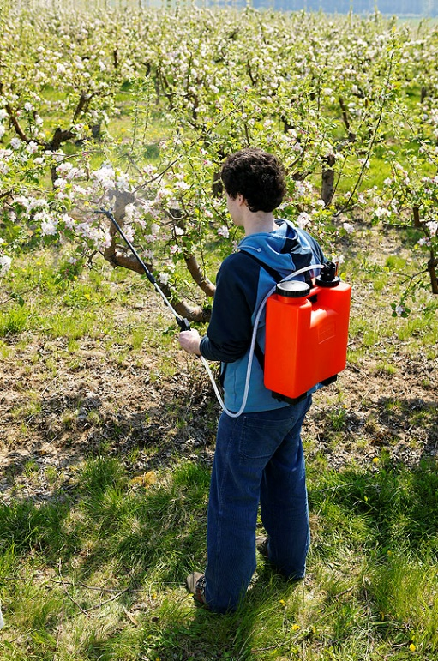

Zaujímavosťou je [elektrický postrekovač](http://www.mountfield.sk/postrekovac-easy-plus-7-elektricky-1ZST1019.html) fungujúci vďaka akumulátorovej batérii. Pri postreku sa nemusí vytvárať tlak pumpovaním.

K postrekovačom je potrebné aj [príslušenstvo](http://www.mountfield.sk/postrekovace-prislusenstvo). Zaobstarať si treba:

* sadu trysiek,
* teleskopický nástavec pre pohodlnejšiu prácu,
* zvon na burinu alebo elektrickú hlavu, vďaka ktorej netreba vytvárať tlak pumpovaním.

Kontrolná otázka:

Načo sa využívajú postrekovače?